**שאלה מרכזית: כיצד נלווה שבט באירוע חריג?**

**מתודה 1-ייצוג**

נבקש מהמשתתפים/ות לשתף מהו לדעתם/ן תפקיד מלווה/ת השבט בעת אירוע חריג שמתרחש?  
נכתוב את התשובות על גבי הלוח/בריסטול/נייר עיתון.

**זמן: 5 דקות | עזרים: לוח, בריסטול/נייר עיתון, טוש | נספחים: אין**

**מתודה 2-חשיבה משותפת**

נחלק את הקבוצה הגדולה למספר קבוצות קטנות. (5 משתתפים/ות בקבוצה). לכל קבוצה נציג תיאור מקרה חריג אחר- גם מעולם העו"ס, וגם מעולם התפנית- כלומר התנהגויות סיכוניות בשבטים.

כל קבוצה תתבקש לנתח את המקרה המצורף דרך טבלה ריקה ובה חלוקה לשותפים/ות אפשריים/ות ומידת אחריותם/ן ותפקידם/ן באירוע.

**זמן: 15 דקות | עזרים: עטים | נספחים: תיאורי מקרה (נספח 1), טבלה למילוי (נספח 2)**

**מתודה 3- שיתוף**

נבקש מכל קבוצה להציג את הטבלה שנוצרה, בדגש על מלווה השבט. נשאל:

1. על פי הטבלה שיצרתם/ן, מה מיקומו/ה המרכזי של מלווה/ת השבט בלווי אירוע חריג?
2. מה תחום אחריותו/ה העיקרי?
3. מה הצפייה של שאר השותפים/ות מהמלווה?
4. מה האתגרים המשמעותיים מעצם צפייה זו? אחריות זו?

**זמן: 10 דקות | עזרים: אין | נספחים: אין**

**מתודה 4- הסבר+ חשיבה משותפת**

נציג לקבוצה את מודל התאמת תגובה. נסביר- ישנו תהליך מוגדר כיצד נתנהל וננהל באירוע חריג. רוב השלבים בתהליך קשורים ומתנהלים על ידי השותפים/ות בשבט ובהנהגה- מרכז/ת השבט, ראש/ת השבט, מרכז/ת ההנהגה, מרכזים/ות צעירים/ות, עו"סית, רכזי/ות מהמטה וכיוצא בזה. תפקיד מלווה השבט הוא למעשה לנהל את עבודת השותפים. אם נאמר במילים פשוטות, מלווה השבט אחראי לניהול השותפים ומתוך כך מנהל את האירוע- ולא הפוך.

לאחר שנציג את המודל, נבקש מארבעה משתתפים/ות לכתוב בכותרת על הרצפה אירוע חריג שמעסיק אותם/ן. (לדוגמה: הפצת תמונות עירום ב-AI) על פי הכותרות השונות ומידת העניין האישי, המשתתפים/ות יתחלקו לקבוצות קטנות ליצירת מפת מתחים אישית וקבוצתית שעולה מן הסיפור.

**זמן: 15 דקות | עזרים: מקרן, מחשב, עטים, דפים | נספחים: מודל התאמת תגובה (נספח 3), מפת מתחים (נספח 4)**

**מתודה 5- שיתוף**

נבקש מכל קבוצה להציג את עיקרי המתחים שעלו מתוך סיפורי המקרה השונים. ננסה לבחון יחד-

1. מה המתחים המרכזיים שעולים מתוך הסיפורים?
2. האם קיים מתח שלא נכון שנחזיק בכלל?
3. מה דעתכם/ן על החזקת המתח בין קבלת החלטה חותכת לבין התייעצות שותפים/ות? היכן מוצאים/ות את עצמכם/ן יותר?
4. מנסיונכם/ן או מחשבתכם/ן, מהו הקושי המרכזי העולה מן השטח (שותפים/ות) בניהול אירוע חריג? כיצד אתם/ן נכנסים/ות לתמונה?

**זמן: 10 דקות | עזרים: אין | נספחים: אין**

**מתודה 6- התבוננות**

נחלק לכל משתתפ/ת כלי לניהול מתחים המצורף כנספח. נבקש מכל משתתפ/ת לבחור אירוע חריג שכרגע הוא מתמודד/ת איתו ולמלא את הציר בהתאם לאירוע- זו גם תהיה צידה לדרך לאירוע עצמו, ולשאר האירועים השונים שעוד יפגשו אותם/ן.

**לסיכום נסביר:** כל אירוע חריג יגרור איתו מתחים מעצם עבודת השותפים/ות בתפקיד. תפקידו/ה של מלווה השבט הוא לנהל את עבודת השותפים/ות ולוודא כי החזקת המתחים בריאה, מאוזנת ויציבה. כדי שנוכל לבצע את תפקיד מלווה/ת השבט כהלכה, עלינו להיעזר בכלי החשוב ביותר- והוא עצירה והשהייה לטובת חשיבה. בתוך זמן החשיבה נשתמש בכלים השונים- מודל התאמת תגובה, כלי לניהול מתחים, שיתוף עמיתים/ות ועירוב גורמים רלוונטיים.

**זמן: 10 דקות | עזרים: עטים | נספחים: כלי לניהול מתחים- ציר (נספח 5)**

נספח 1-

מקרה א': שבוע לפני פתיחת השנה מתפרסמות תמונות מיניות שנוצרו ב-AI בעמוד אינסטגרם "צהובון" של השבט. בתמונות רואים מספר חניכות בשכבת יא' בעירום שנעשה ב-AI ודירוג החניכה ליד כל תמונה. המרכז/ת לא יודע/ת מי העלה את התמונות, האירוע מתגלה דרך מספר בנות ביא' שניגשו לספר למרכז/ת.

מקרה ב': מספר בנים בשכבת י"ב וי"א נפגשו בשבט ושתו אלכוהול. בקבוקים ריקים נשארו בחדר שכב"ג והמרכז/ת ראה/תה זאת ביום למחרת.

מקרה ג': מרכז/ת צעיר/ה משבט אחר בהנהגה ניגש/ה אליכם/ן בטענה שמספר בני שכבת יב' מהשבט שלכם/ן נצפו כשהם גונבים תוף לשטח השבט שלהם. הם/ן לא מצליחים/ות לזהות מי הילדים/ות ומבקשים/ות מכם/ן לטפל בזה.

מקרה ד': 4 חניכים משכבת י"א וי"ב בזמן המקלחות במחנה קיץ, השתינו על החניכים בכיתה ט', הצמידו את הישבנים שלהם לפנים שלהם ותיעדו את האירוע.

מקרה ה': בזמן קורס הנהגתי חניכה בכיתה ט', עם צרכים מיוחדים, נגעה בחניכות אחרות באמצע הלילה כשהן ישנות. אחת החניכות התעוררה מהסיטואציה והתחילה לצעוק בחדר ויצאה בריצה וצעקות לשטח בחוץ ששם התעוררו חניכים/ות נוספים.

מקרה ו': השכב"ג ערך השתכב"גות סודית. לאחר בירור התגלה כי פעלו באלימות קשה שכללה קשירת חניכי ט' לעמודים, כיבוי סיגריות על מספר חניכים, קשירת עיניים ושפיכת מים וממרחים נוספים, זריקת חפצים על החניכים ועוד. המידע מגיע אל המרכז/ת בשיחת מסדרון מקרית בו היא שמעה על האירוע שקרה.

מקרה ז': חניכה בי"א משתפת אותך שהייתה בקשר רומנטי עם ש"ש בהנהגה ולאחר שסיימו את היחסים הוא לא מפסיק ליצור איתה קשר ולנסות להפעיל עליה לחץ שיחזרו.

נספח 2-

|  |  |  |
| --- | --- | --- |
|  | **מי השותפ/ה?** | **מה אחריותו/ה ותפקידו/ה באירוע?** |
|  |  |  |
|  |  |  |
|  |  |  |
|  |  |  |
|  |  |  |

נספח 3-

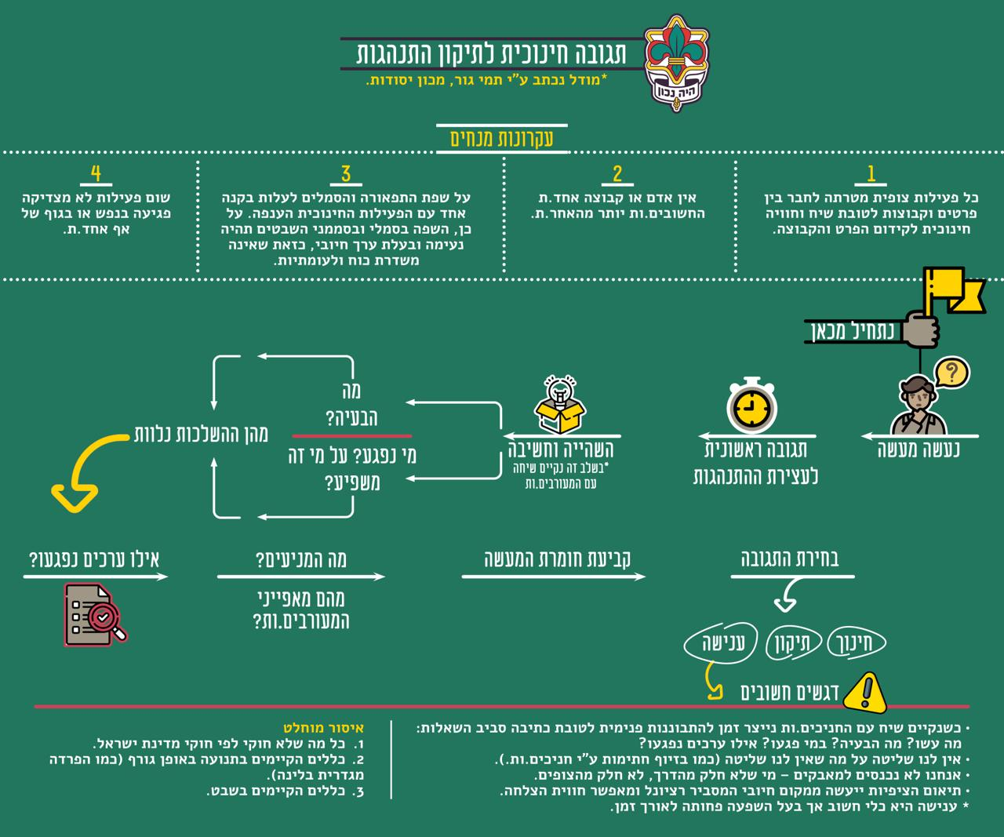

נספח 4-

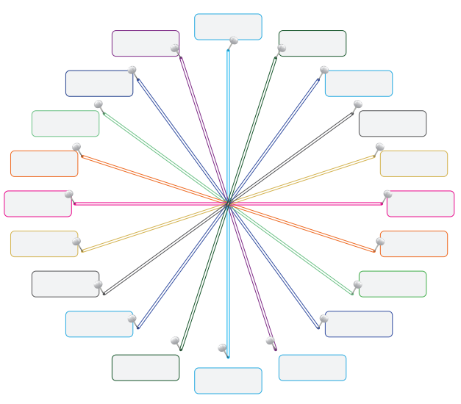

נספח 5-

